Perda de grãos na colheita mecanizada das culturas de soja e milho

Gisele Alves Cavalheiro(PIBIC/UNIOESTE/PRPPG), Carlos Alexandre Wunsch, Diandra Ganascini, Lucas Renosto, Flavio Gurgacz(Orientador), e-mail: flavio.gurgacz@unioeste.br

Universidade Estadual do Oeste do Paraná/Centro de Ciências Exatas e Tecnológicas/Cascavel-PR

Grande área e área: Ciências Agrárias - Engenharia Agrícola

Palavras-chave: perdas, colhedora, amostragem.

Resumo

Com o objetivo de quantificar as perdas de grãos nas culturas da soja e milho, após a colheita mecanizada foi realizado o presente trabalho em duas propriedades agrícolas no município de Cascavel-PR. Foram realizadas avaliações de perdas 10 dias após a colheita dos grãos, utilizando-se uma armação com dimensões de 0,5 metros de comprimento e a largura correspondente a plataforma utilizada para cada cultura. Foi feita contagem manual de grãos ou plântulas emergidas, dentro da área de armação, em dez pontos de cada faixa e em cinco faixas que representaram o percurso da colhedora. As perdas em kg ha⁻¹ foram estimadas a partir dos valores médios do peso de mil sementes da cultivar colhida nas respectivas áreas, em função do número de grãos ou plântulas contabilizadas. Os dados foram avaliados com estatística descritiva e distribuição de frequências para cada propriedade e cultura avaliada. Para a cultura do milho, os resultados mostram que em ambas propriedades tiveram perdas concentradas na faixa de 220 a 290 kg ha⁻¹ em mais de 30% dos pontos avaliados. No caso da soja, a maioria das perdas ocorridas nas propriedades avaliadas estão abaixo dos 60 kg ha⁻¹. No entanto, 26% dos pontos apresentam valores de perdas acima de 89 kg ha⁻¹ e de 87 kg ha⁻¹ em 44% dos pontos, nas propriedades A e B respectivamente.

Introdução

A colheita é uma das etapas finais da produção de grãos. É uma das fases mais complexas e está diretamente relacionada com o resultado final da cultura instalada. Se não for bem conduzida, a colheita pode acarretar em perdas ou queda na qualidade do produto final, gerando prejuízo ao agricultor. O valor de perdas aceitável para a cultura da soja é de 60 kg ha⁻¹, e para o milho de 120 kg ha⁻¹ EMBRAPA (2002).
A perda de grãos de uma cultura pode ocorrer na pré-colheita e na colheita. Segundo Toledo et al. (2008), em relação aos fatores ligados a perda de grãos na pré-colheita, pode-se citar a deiscência das vagens, semeadura inadequada, escolha errada da cultivar, ocorrência de plantas daninhas e o mau desenvolvimento da cultura. Ainda segundo os autores, dentre os fatores que podem causar perdas na colheita mecanizada, pode-se citar a altura de corte da plataforma da colhedora, velocidade do molinete, rotação do cilindro trilhador, abertura entre cilindro e côncavo, e a velocidade de deslocamento
Cerca de 80 a 85 % das perdas ocorrem na plataforma de corte da colhedora, aproximadamente 12 % pelos mecanismos internos e 3 % pela debulha natural no processo de colheita mecanizada EMBRAPA (2002).
As perdas na colheita da soja podem ser parcialmente evitadas tomando-se uma série de cuidados, tais como: monitoramento rigoroso das velocidades de trabalho da colhedora e aferição regular dos mecanismos de trilha, limpeza e separação (Mesquita et al., 2001).
Para Mesquita e Hanna (1993), é possível reduzir os índices de perdas em até 80% com regulagens da plataforma de corte e com o controle da velocidade de deslocamento da colhedora, evitando-se velocidades acima de 7 km h⁻¹.
O objetivo do presente trabalho foi quantificar a perda de grãos de soja e milho, após a colheita mecanizada, em duas propriedades agrícolas no município de Cascavel-PR.

Materiais e Métodos

O presente trabalho foi realizado em duas propriedades agrícolas localizadas no município de Cascavel-PR na safra 2014 – 2015. Em ambas propriedades a colheita foi realizada com a mesma colhedora de grãos autopropelida, ano de fabricação 2009, 600 horas de uso, nas duas culturas. A plataforma de corte (soja) possui a mesma idade da colhedora e a plataforma recolhedora-despigadora (milho) tem ano de fabricação 2013 e 100 horas de uso.
As avaliações foram realizadas 10 dias após a colheita dos grãos e as perdas foram mensuradas utilizando-se metodologia adaptada de Silveira e Conte (2013). Para isso, utilizou-se uma armação com dimensões de 0,5 metros de comprimento e 5,18 metros de largura para a soja e 4,05 metros para o milho, correspondente a largura da plataforma da colhedora utilizada para cada cultura. Foram escolhidas as faixas onde as perdas foram visíveis e havia grande quantidade de plântulas e/ou grãos no solo.
Foi realizada a contagem manual de grãos ou plântulas emergidas, dentro da área de armação, em dez pontos de cada faixa e em cinco faixas de cada que representam o percurso da colhedora. As perdas em kg ha⁻¹ foram estimadas a partir dos valores médios do peso de mil sementes da cultivar colhida nas respectivas áreas, em função do número de grãos ou plântulas contabilizadas.
Os dados foram avaliados com estatística descritiva e distribuição de frequências para cada propriedade e cultura avaliada.

Resultados e Discussão

A Figura 1 apresenta o comportamento dos valores de perdas durante a colheita de milho, mensuradas em 50 pontos em duas propriedades agrícolas no município de Cascavel-PR.

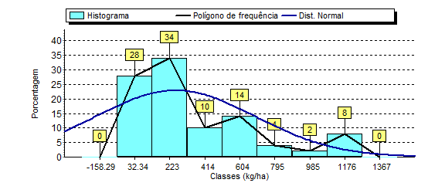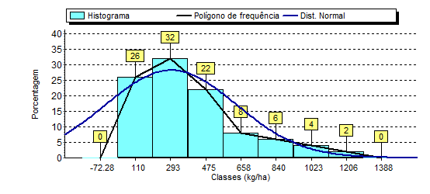
A)
B)

Figura 1 - Distribuição de frequências das perdas na colheita do milho em duas propriedades agrícolas (A e B) no município de Cascavel – PR.

Os resultados mostram que em ambas propriedades tiveram perdas concentradas na faixa de 220 a 290 kg ha⁻¹ em mais de 30% dos pontos avaliados. Esses resultados de perdas ultrapassam os valores considerados admissível pela Embrapa (2002) que é de 120 kg ha⁻¹.
Os dados mostram que as perdas ocorridas têm grande variabilidade de valores ao longo da propriedade variando de 30 a 1176 kg ha⁻¹ na propriedade A e 110 a 1206 kg ha⁻¹ na propriedade B. Isso indica que os valores médios não são representativos e que as amostragens para avaliação de perdas na colheita, devem ser feitas em vários pontos da lavoura. Além disso, é importante fazer a análise da distribuição dos valores e considerar as classes mais representativas do conjunto de dados.
Na figura 2 é apresentado o comportamento dos valores de perdas na colheita da soja em 50 pontos avaliados em duas propriedades agrícolas, no município de Cascavel-PR.
Os resultados mostram que a maioria das perdas ocorridas nas propriedades A e B (Figura 2) estão abaixo dos 60 kg ha⁻¹ conforme recomendado pela Embrapa (2002), para a cultura da soja. No entanto na propriedade A, 26% dos pontos apresentam valores de perdas acima de 89 kg ha⁻¹ e na propriedade B este valor é de 87 kg ha⁻¹ em 44% dos pontos. Esse comportamento reforça a ideia de que é importante uma grande quantidade de pontos de amostragem e a avaliação da distribuição dos valores encontrados.

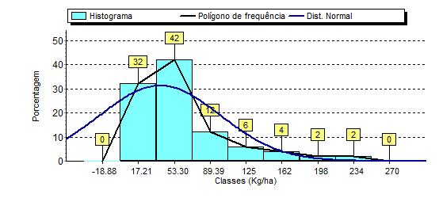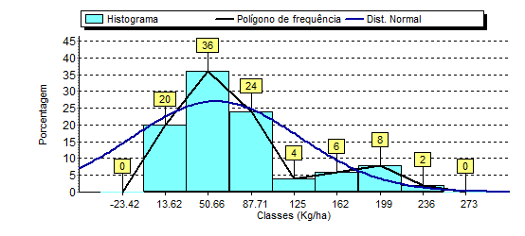
A)
B)

Figura 2 - Distribuição de frequências das perdas na colheita da soja em duas propriedades agrícolas (A e B) no município de Cascavel – PR.

Conclusões

Na cultura do milho mais de 50% dos pontos avaliados ultrapassam os limites de perdas aceitáveis;
Na cultura da soja a maioria dos pontos avaliados estão dentro dos limites aceitáveis de perdas;
O número de pontos de amostragem possibilitou avaliar o comportamento das perdas nas áreas avaliadas.

Agradecimentos

À UNIOESTE e aos colegas que me ajudaram no desenvolvimento deste trabalho.

Referências

EMBRAPA – Empresa Brasileira de Pesquisa Agropecuária. (2002) Tecnologias de produção de soja: Paraná: 2003. Londrina: Embrapa Soja, Sistemas de produção.

Mesquita, C. M.; Hanna, M. A. (1993) Soybean threshing mechanics: I. Frictional rubbing by flat belts. Transactions of ASAE 36, 275-279.

Mesquita, C. M.; Costa, N. P.; Pereira, J. E.; Maurina, A. C.; Andrade, J. G. (2001). Perfil da colheita mecânica da soja no Brasil: Perdas e qualidades físicas do grão relacionadas à características operacionais. In Anais 30º Congresso Brasileiro de Engenharia Agrícola, Foz do Iguaçu, Paraná, Brasil.

Toledo, A. de; TabileII, R. A.; Silva, R. P. da; Furlani C. E. A.; Magalhães, S. C; Costa, B. O. (2008). Caracterização das perdas e distribuição de cobertura vegetal em colheita mecanizada de soja. Revista Engenharia Agrícola 28, 710-719.

